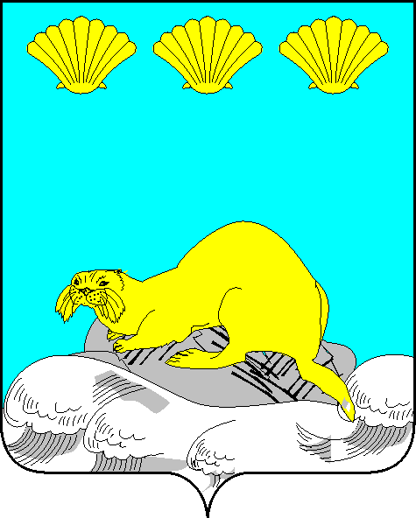

Администрация
Северо-Курильского городского округа

П О С Т А Н О В Л Е Н И Е

от «24» июня 2024 г. № 223
г.Северо-Курильск

О внесении изменений в состав общественного совета Северо-Курильского городского округа, утвержденный постановлением администрации Северо-Курильского городского округа от 01.06.2023 № 209

В соответствии с Положением об общественном совете Северо-Курильского городского округа, утвержденным постановлением администрации Северо-Курильского городского округа от 21.03.2017 № 85 «Об утверждении положения об общественном совете Северо-Курильского городского округа», администрация Северо-Курильского городского округа ПОСТАНОВЛЯЕТ:
- Внести изменения в состав общественного совета Северо-Курильского городского округа, утвержденный постановлением администрации Северо-Курильского городского округа от 01.06.2023 № 209 «Об утверждении состава общественного совета Северо-Курильского городского округа» (далее-совет), с учетом изменений, внесенных постановлениями администрации Северо-Курильского городского округа от 10.11.2023 № 453, от 11.12.2023 № 509, от 25.04.2024 № 148:
- вывести из состава совета Лаврентьеву Елену Сергеевну;
- вывести из состава совета Осипова Павла Эдуардовича;
- ввести в состав совета Дзюбу Дениса Владимировича (ООО «Архипелаг Онекотан»)
- ввести в состав совета Карнаухова Дмитрия Юрьевича (индивидуальный предприниматель).
- Опубликовать настоящее постановление в сетевом издании «Курильский рыбак» и разместить на официальном сайте администрации Северо-Курильского городского округа.

Мэр Северо-Курильского городского округа А.С. Овсянников

